

PROJET DE RECHERCHE BIBLIOGRAPHIQUE (2E102)

Source d’énergie et capteurs (2E102) - Récupération d’énergie pour des applications biomédicales



**SOMMAIRE :**

| 1. Introduction ………………………………………………………………………. | 2 |
| --- | --- |
| 1. Technique de transmission…………………………………………………. | 3 |
| 1. Induction magnétique ………………………………………………….. | 4 |
| 1. Résonance magnétique ………………………………………………… | 4 |
| b.1. Couplage inductif standard …………………………………… | 4 |
| b.2. Couplage résonant ………………………………………………… | 5 |
| 1. L'émission d'ondes EM | 6 |
| c.1 Exemple de transmission d'énergie dans le domaine D médicale ……………………………………………………………………… | 7 |
| 1. Récupération d’énergie ……………………………………………………… | 8 |
| 1. Récupération d’énergie autonome, capteur………………….. | 8 |
| 1. Récupération d’énergie d’une source extérieure, pile……. | 9 |
| 1. Etudes en laboratoire et résultats expérimentaux………………. | 12 |
| 1. Interview professionnel …………………………………………………….. | 15 |
| 1. Chercheur Sorbonne Université ……………………………………. | 15 |
| 1. Médecin Cardiologue ……………………………………………………. | 17 |
| 1. Conclusion …………………………………………………………………………. | 21 |
| 1. Note et avis personnel ………………………………………………………. | 22 |
| 1. DUVIVIER Valentin ………………………………………………………… | 22 |
| 1. FERRADJ Imane …………………………………………………………….. | 22 |
| 1. MAKOLO NAMBA Tabitha …………………………………………….. | 22 |
| 1. Bibliographie ……………………………………………………………………… | 24 |

1. **Introduction**

Les technologies médicales sont en constant développement, et ce, afin d’être toujours à la pointe des avancée scientifiques et de prodiguer aux patients les meilleurs soins possibles. Ainsi, les innovations biomédicales ont pour but de répondre à une demande de la part des patients et se doivent d’être à jour en ce qui concerne les techniques médicales et biomédicales.

La fusion entre l’électronique et la médecine tend à rendre la médecine intelligente. Ainsi, nous pourrons noter des améliorations dans diverses branches de ce domaine. En effet, les coûts pourront être réduits, les actes médicaux seront plus sûrs et plus confortables pour le personnel médical comme les patients. Voici quelques exemples qu’illustreront nos dires :

* Le cas d’une personne opérée en ambulatoire, ( acte chirurgical qui a été développé pour réduire les coûts de l’opération) pourront être surveillé via les capteurs.
* À la suite d’une opération, le capteur thermique peut surveiller la température du patient. Car une augmentation de température peut être le signe d’une infection. Ainsi, le travail des infirmiers sera allégé. Ce procédé peut être utilisé telle qu’une pastille, qui reste une dizaine d’heures dans le corps et qui en ressortira par voie naturelle.
* Surveiller les signe vitaux des personnes âgées à distance à partir des capteurs.

La récupération d'énergie est une notion qui traduit l’utilisation de l'énergie ambiante présente dans l'environnement pour l’alimentation de dispositifs électroniques, et ce dans l’objectif de prolonger leur durée de fonctionnement, voire de les rendre totalement autonomes. Il existe différents types de capteurs et donc différents types d’énergies récupérables : thermique, magnétique, biochimique, mécanique (capteur piézoélectrique par exemple).

Dans un premier temps, nous aborderons les technique de transmission sans fil utilisé. Ensuite nous aborderons les formes de récupération possible. Enfin, nous étudierons notre dispositif selon 2 sources : une étude de cas, basée sur une source web ainsi que des interview réalise en collaboration de plusieurs professionnelles. Pour conclure nous ferons le bilan des données récoltés et en remettant ce dispositif dans le contexte actuel et en étayant avec des suppositions sur le future de cette technologie.

1. **Technique de transmission.**

Le transfert d’énergie sans fil est défini comme une technique permettant de transmettre de l’énergie électrique d’un point à un autre à travers l’air, le vide ou tout environnement, sans utiliser une matière conductrice.

Le principe de transmission d'énergie sans fil est en général un processus en 3 étapes : tout au début, on aura l'énergie électrique ( alternative ou continue ) qui alimentera notre convertisseur de fréquence très grande , puis qui sera amenée à la structure émettrice , la seconde étape consiste à ce que l’onde électromagnétique se propagera vers la structure réceptive . Enfin, la dernière étape est d'obtenir une tension alternative transformée en continue qui sera utilisé pour alimenter la charge.

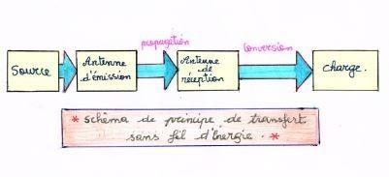

Figure 1 : Vlad Marian, «Transmission d’énergie sans fil .application au réveil à distance de récepteur en veille zéro consommation », Thèse d’Ingénieur INSA Lyon, Université de Lyon, Novembre 2012

Les méthodes de transmission d'énergie sans fil sont diverses. En effet, il existe différentes techniques pour transmettre de l'énergie. Celle-ci, dépend du domaine d’application. Etant donnée que notre étude porte sur les applications biomédicales on expliquera les techniques d’induction utilisées dans ce cadre d’application.

1. **Induction magnétique**

Est la base des transformateurs, et dans cette technique on aura besoin d’une bobine primaire et une autre secondaire, couplées par induction. Le transfert d'énergie par induction ou les bobines primaire et secondaire sont séparées physiquement par l’air c’est à dire isolées l’une de l’autre , est caractérisé par la chute du rendement de transmission d'énergie dû à la distance supérieure au diamètre de la bobine et du aussi à l’alignement des bobines au-delà de la distance de décalage. Ce rendement dépend des bobines et de leur qualité et du facteur de couplage qui vaut k = M [1] ou, M : est la mutuelle √L1.L2 inductance entre les deux bobines en Henry et L1,L2 sont les inductances propres des bobines en Henry aussi .

1. **Résonance magnétique**

Est une amélioration de la technique précédente et consiste à utiliser une bobine et un condensateur en tant que résonnant , la bobine est transmise par la bobine de l’émetteur a la bobine du récepteur . On peut transmettre l'énergie à une distance de plusieurs mètres en jouant sur la fréquence de résonance de ces deux bobines avec un grand facteur de qualité Q = Re(Z) [1] où Z [ Ω ] est l'impédance du couplage ( un nombre complexe ) . Cette technique a été réalisée théoriquement en 2005 et prouvée expérimentalement en 2007 .

**b.1. Couplage inductif standard**

Soit deux bobines , une du primaire et l’autre du secondaire ( comme dans le transformateur ) dans ce couplage ces deux bobines sont électriquement isolées l'une de l'autre. Le couplage inductif ordinaire ne peut atteindre un rendement élevé que lorsque les bobines sont très proches les unes des autres, généralement adjacentes .

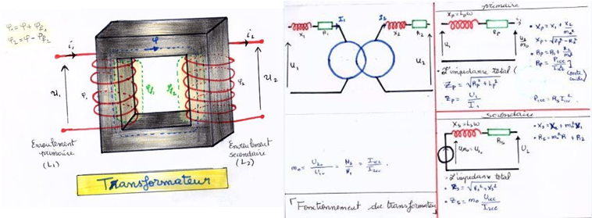

Figure 2 :Cours de lycée en génie électrique par BENHMED Dalila, transformateur

**b.2. Couplage résonant**

Le couplage faible entre les bobines fait apparaître le phénomène de résonance qui est assez intéressant . Il consiste à améliorer couplage inductif standard en ajoutant une ou plusieurs capacités en parallèle au pour compenser le coefficient du couplage dû à l'espacement des deux bobines ( primaire et secondaire ) .

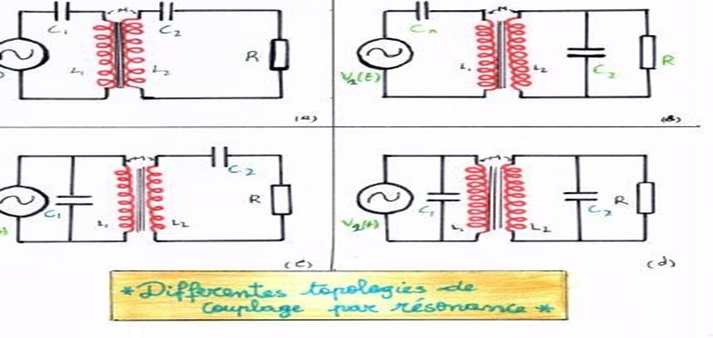

Figure 3 : Messaad Boujdema , *Étude Électromagnétique du Transfert Sans Fil d’énergie par voie de Couplage Inductif Résonant Série-Parallèle*, Mémoire de fin de cycle Université de bejaia 2016-2017

1. **L'émission d'ondes EM**

Cette méthode est celle utilisée pour la lecture des tags RFID. Celles-ci fonctionnent de la façon suivante : lorsqu’un objet porteur d’étiquettes (tags) passe à proximité d’un lecteur, celui-ci peut récupérer les données inscrit dans la puce tout comme il peut le modifier. Cette action est réalisée grâce à des ondes de rayonnement radiofréquence. De plus le système RFID peut être passif ou actif, si les radio-étiquettes embarqués leurs propres sources d'énergie alors elles sont actifs, et si elles reçoivent leurs énergies du signal du lecteur ou de l’interrogateur alors elles sont passifs. Enfin, la propagation de ces ondes est facilement perturbée par des obstacles, et toute la puissance émise non utilisé est perdue dans la nature.

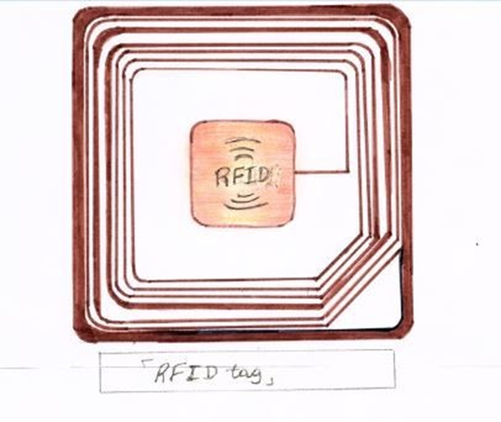

Figure 4 : Fatima Zohra MAROUF, *Etudes et conceptions d’antennes imprimées pour identification radio fréquence RFID UHF* , Thèse de Doctorat 2013 (Université Abou Bakr Belkaid TLEMCEN ) .

**c.1. Exemple de transmission d'énergie dans le domaine médicale**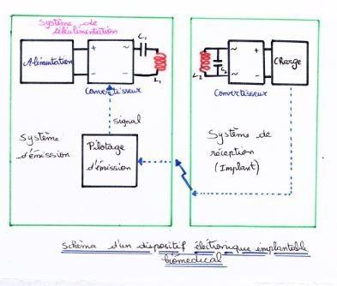

Figure 5 : Schéma d’un dispositif électronique implantable biomédical

Voici un schéma simplifiant le fonctionnement d’un dispositif électronique implantable, le montage se base sur un couplage inductif pour une utilisation autonome et durable. Il est composé d’une partie allant dans le corps humain et d’une unité de commande externe.

Ce système peut être utilisé dans le cadre d’étude de certaines types de maladies et la surveillance ou le suivie des maladies.

1. **Récupération d’énergie**
2. **récupération d’énergie autonome, capteurs.**

La récupération d'énergie est une notion qui traduit l’utilisation de l'énergie ambiante présente dans l'environnement pour l’alimentation de dispositifs électroniques, et ce dans l’objectif de prolonger leur durée de fonctionnement, voire de les rendre totalement autonomes. Il existe différents types de capteurs et donc différents types d’énergies récupérables : thermique, magnétique, biochimique, mécanique (capteur piézoélectrique par exemple).

L'idée de la récupération d’énergie renouvelable consiste à récupérer une partie de l’énergie perdue lors d’un mouvement, d'un déplacement, ou d'une action usuelle de l’utilisateur.. L’idée de récupération d’énergie est non pas de prendre de l’énergie vitale à l’Homme, mais de récupérer de l’énergie destinée à être perdue. Cette énergie interne doit être renouvelable pour convenir au cadre d’utilisation.

Pour ce qui est des récupérateurs, ils sont notamment caractérisés par des convertisseurs qui vont convertir une énergie interne ou externe en énergie électrique. Il existe trois principaux types de convertisseurs électromécaniques permettent de transformer une énergie mécanique, issue des mouvements humains, en énergie électrique, qui pourra ensuite être utilisée pour alimenter un système autonome :

- Les convertisseurs piézoélectriques : ils exploitent les propriétés piézoélectriques de certains matériaux tels que le PZT, l'AlN, le PVDF, à générer de l'énergie électrique lorsqu'ils sont soumis à une contrainte mécanique.

- Les convertisseurs électromagnétiques : ils sont constitués d'un aimant permanent se déplaçant à l'intérieur d'une bobine et exploitent la loi de Lenz. Le déplacement de l'aimant induit une variation du flux magnétique traversant les spires de la bobine, ce qui génère un courant électrique.

- Les convertisseurs électrostatiques : ils utilisent une capacité variable polarisée par un électret ou par un cycle de charge/décharge pour convertir le déplacement relatif d'une électrode par rapport à la seconde ou de façon plus générale toute variation de capacité en électricité.

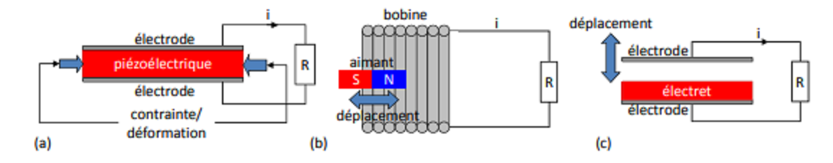

Figure 6: a) Convertisseur piézoélectrique, b) Convertisseur électromagnétique et c) Convertisseur électrostatique. [8] URSI (consulté le 5 Décembre 2018)

Ces 3 moyens de conversion sont à la base de tous les systèmes que nous verrons par la suite soit sous leur forme basique, soit couplés à d'autres convertisseurs tels que des systèmes résonants masse-ressort, pour devenir des récupérateurs d'énergie. Ainsi, à l’aide d’un système masse-ressort notre dispositif va être capable de générer un mouvement relatif entre deux éléments à partir de vibrations (mouvements lors de la marche, battements du coeur…) ou de chocs (chaussures,…).

Ainsi, en complétant le premier extracteur avec un des autres mentionnés ci-dessus, il est possible de transformer une énergie mécanique interne en énergie électrique exploitable.

Nous avons ci-dessous un exemple schématique de chaîne de conversion (ici on a le montage pour un processus HBS (Pacemaker miniaturisé et sans pile) mais le système est généralisable à celui de notre étude).

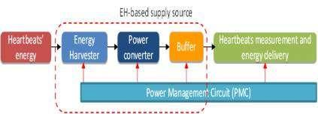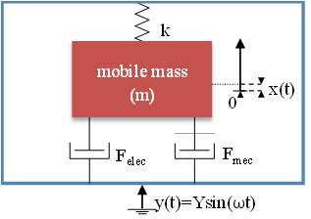

figure 7 : Power conversion chain for HBS energy harvesters. [9]

figure 8: general model of a vibration Equipe EE Times, (consulté le 14 Octobre 2018) energy harvester [9] Equipe EE Times, (consulté le 14 Octobre)

1. **Récupération d’énergie d’une source extérieure, pile**

Dans le chapitre suivant nous allons étudier en détail la piézoélectricité qui est la base du fonctionnement du pacemaker

Sans le savoir, nous produisons sans cesse de l'énergie piézoélectrique.

En marchant, en parlant, en chantant, en mangeant... Tout autour de nous produit de l'énergie : le bruit, le mouvement, etc. Le principe de la piézoélectricité démontré à la fin du XIXe siècle, pourrait nous permettre de récupérer cette énergie et de la transformer en électricité afin de recharger différents appareils, à commencer par ceux implantés dans notre corps comme les prothèses auditives ou les stimulateurs cardiaques. Certains matériaux, en se déformant, créent des charges électriques. C'est le principe de la piézoélectricité. L'enjeu consiste à récupérer ces charges et à les transformer grâce au convertisseur piézoélectrique .

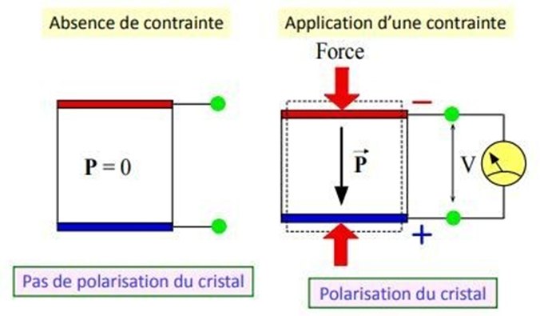

Figure 9  : Principe de la piézoélectricité extrait du cours 2E102 ,Pr Olivier Dubrinfault

Comme on l’a vu en cour , le convertisseur piézoélectrique transforme l’énergie mécanique en énergie électrique sous l'effet d'une énergie mécanique produite sous la forme d'une pression mécanique variable sur un élément piézoélectrique si bien qu'il se produit une déformation de l'élément piézoélectrique dans une direction définie de l'espace et que cette déformation conduit à une contrainte de pression mécanique définie de l'élément piézoélectrique. L'élément piézoélectrique est monté dans un boîtier de telle sorte qu'une déformation de l'élément piézoélectrique n'est possible que dans une direction définie de l'espace et la déformation de l'élément piézoélectrique se produit sous l'effet d'une énergie cinétique sur l'élément piézoélectrique.

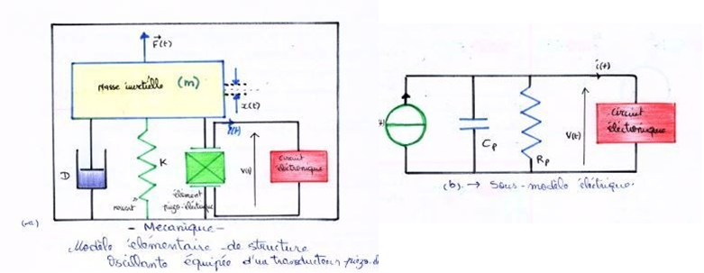

Figure 10 (a) : Modèle élémentaire de structure, oscillant équipée d’une transducteur piézo.

Figure 10 (b) : Sous-modèle électrique

La figure suivante est un bon exemple de récupération d'énergie ,ce système peut être utilisé pour modéliser un générateur en lui-même : le système

{masse– ressort– amortisseur} représente l’oscillateur mécanique interne

au générateur ( sachant que des vibrations sont conduites à ce générateur par l'intermédiaire d’une masse inertielle soumise à une accélération ɑ ambiante) et la force extérieure F = mα ( par la loi de la dynamique ) .

Le principe de la conservation énergétique lors d’une transduction électromécanique et sur les équations d’équilibre électrique et mécanique qui en découlent sont les parties cruciales de l'étude de ce modèle . Cette modélisation est valable pour une structure fonctionnant autour d’une fréquence de résonance sans restriction autre que les éventuelles

non-linéarités.

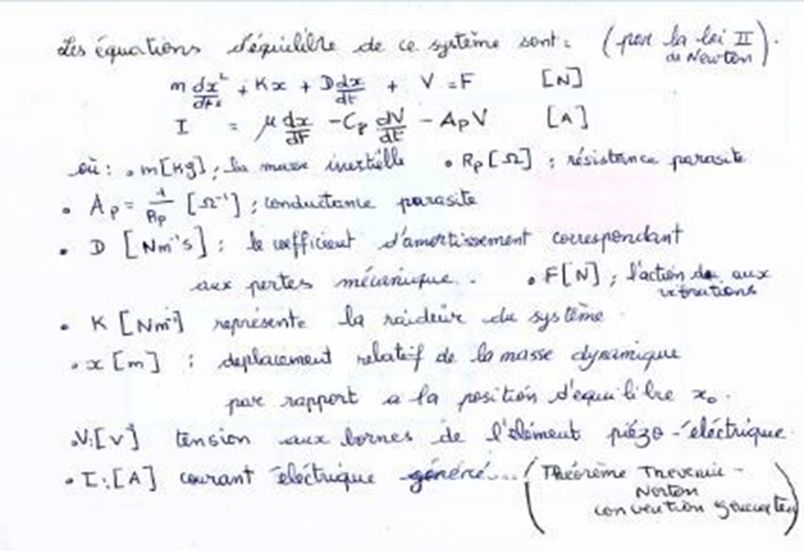

Figure 11 : Extrait d’un texte de Adrien Badel, *“ De la conversion piézoélectrique à la récupération d’énergie”* ,l’Ecole Doctorale SISEO 2015

1. **Etudes en laboratoire et résultats expérimentaux.**

Ce chapitre se focalise sur la récupération d'énergie mécanique. Nous allons voir en détail différentes études faites sur le développement des récupérateurs d’énergies de type mécanique interne et externe. Nous verrons ainsi deux sources développant leurs hypothèses et expliquant leur démarche expérimentale sur les avancées biomédicales des récupérateurs d’énergie.

Dispositif externe [8] :

Pour ce type de dispositif, il existe 2 catégories, dont nous allons distinguer les champs d’application : les chaînes de conversions inertielles et les chaînes de conversions directes.

La conversion électromagnétique a été très largement plébiscitée pour les systèmes inertiels externes. Le premier système inertiel de récupération d'énergie mécanique adapté aux mouvements humains et commercialisé fut la montre Seiko (1988). Elle était capable de convertir les mouvements du poignet en électricité à l'aide d'un système à masse excentré couplé à un convertisseur électromagnétique.

Les puissances de sortie étaient de l'ordre de 5µW en moyenne (1mW en mouvement forcé) ce qui était suffisant pour alimenter la montre. A noter qu’il existe également d'autres systèmes de récupération d'énergie qui sont plutôt au niveau de la recherche : par exemple, un sac à dos récupérateur d'énergie utilisant une conversion électromagnétique est capable de récupérer jusqu'à 7W lors de la marche [8]. Dans l’introduction nous avions vu des exemples de dispositifs fonctionnant par récupération d’énergie comme les panneaux solaires. Ici, nous avons des exemples de technologies à une plus petite échelle, mais qui sont bien plus utilisés. Petit point de vue personnel, il semble que plus l’on cherche à miniaturiser un dispositif, plus il tient un rôle majeur dans son domaines d’application ; même si des systèmes comme les panneaux solaires restent d’une importance majeure pour le développement des énergies renouvelables par exemple.

Concernant les systèmes de récupération d'énergie à conversion directe, tous les principes de conversions ( électromagnétiques, piézoélectriques et électrostatiques) ont été mis en place avec des puissances avoisinant les dizaines de watts. Selon la même source, “de nombreux chercheurs se sont également intéressés à la récupération d'énergie pour les chaussures et ont notamment montré que la puissance maximale disponible dans une chaussure est de l'ordre de 2W. Ainsi, dès 1998, le MIT s'est intéressé à cette récupération d'énergie à l'aide de systèmes piézoélectriques et électromagnétiques.” [12],

On voit ici qu’il y a plusieurs types de récupérateur possible pour une même application. En effet, plusieurs récupérateur d’énergie sont possible, il faut simplement distinguer lequel est le plus efficace et dans quel cas. Pour celui des chaussures, les puissances générées atteignent 8.4mW pour la structure piézoélectrique et 60mW pour la structure électromagnétique [13].

En sommes, il faut savoir adapter le capteur à chaque problématique. Dans le cas d’un récupérateur d’énergie cardiaque de type DIA, on aura par exemple le circuit piézo PZT qui sera le plus efficace.[4] Par ailleurs, même si un système est plus performant qu’un autre, ce ne sont pas les seuls caractéristiques à prendre en compte. Par exemple, la place que le système occupe reste une caractéristique majeure. En pratique, il s’agit de faire un compromis entre le confort de la marche et la puissance récupérée ; “au-delà de 100mW le système n’est plus complètement anodin vis-à-vis de l'utilisateur”. [12]

Dispositifs internes [15],[11] :

La recherche s'oriente aujourd'hui vers les systèmes de récupération d'énergie biomécanique internes, qui peuvent être une formidable opportunité pour l'alimentation d'implants médicaux (pacemakers, pompes à médicaments,…), les rendant ainsi totalement autonomes. Les récupérateurs d'énergie biomécaniques internes sont aujourd'hui, pour la plupart, encore à l'état d'étude même si des phases de tests cliniques ont d’ores et déjà débutées.

On utilise l’énergie et la mécanique corporelle interne afin de créer une tension exploitable. Pour cela, les technologies biomécaniques sont une solution aux déficits énergétiques. Un des cas étudiés par les chercheurs de NCBI [11] est celui de l’exploitation des battements du cœur pour l’autosuffisance d’un récupérateur d’énergie ultra-flexible (UFEH Ultra Flexibles Energy Harvester). En effet, les battements du cœur sont une source illimitée d’énergie mécanique, et grâce à des mécanismes piézoélectriques on va convertir cette énergie en énergie exploitable.

Le fonctionnement du système est le suivant : des matériaux piézoélectriques sont appliqués sur des zones particulières du cœur et ces matériaux vont transformer les battements du cœur, qui sont de l’énergie mécanique, en énergie électrique à l’aide d’un convertisseur.

A cela s’ajoute donc un convertisseur : les dispositifs piézoélectriques et électrostatiques qui définissent notre objet d’étude délivrent une tension de sortie qui ne peut pas directement être utiliser pour subvenir aux besoins électriques du dispositif ; c’est pourquoi un circuit de gestion de puissance, comprenant des transistors et des circuits de détection, est requis. [11]

En sommes, par cette étude on voit en quoi la distinction entre récupérateur d’énergie et producteur d’énergie était nécessaire : les composants d’un récepteur sont multiple et dépendent du type de production d’énergie. On voit ici que les battements du cœur nécessite un convertisseur et un circuit de gestion de puissance pour être exploitable. Ainsi, le fait que ces thèmes soient directement liés nous amène à les distinguer pour mieux mettre en lumière les liens existant entre systèmes biomédicaux et producteurs d’énergie.

Enfin, il faut savoir que l'énergie qui dérive du mouvement cardiaque est faible et que pour pallier à ce problème on utilise donc des matériaux piézoélectriques pour lesquels nous avons un très bon coefficient de rendement. Ainsi, concernant les systèmes de récupération d'énergie à conversion directe, nous pouvons évoquer le système de récupération d'énergie piézoélectrique souple adapté à la récupération d'énergie des déformations du cœur, du diaphragme ou des poumons. Ce type de dispositif met en avant l’utilisation de matériaux ultra-flexibles. Dans une optique de rendre les dispositifs biomédicaux de plus en plus petit, il a fallu trouver des alternatives aux matériaux actuels.

Chacun de ces composants étant implantés dans le corps humain et très proche du cœur, il est nécessaire qu’ils soient le plus petit et fiable possible. La taille du dispositif doit être inférieures à 1cm³ (pour le DIA). Pour ce qui est de la fiabilité de ce type de système, il y a encore beaucoup d’incertitude quant à leur efficacité. Le développement des nanotechnologies pose le problème suivant : dans une optique de rendre les dispositifs biomédicaux de plus en plus petit et flexible, est-il possible de les rendre en même temps plus performant en terme de récupération d’énergie ?

Il a été énoncé précédemment que la puissance nécessaire pour faire fonctionner un dispositif miniature interne est de quelques dizaines de milliwatts. Or, dans le cas des capteurs autonomes communicants, il a été montré par les chercheurs de l’URSI [8] que l'énergie nécessaire pour faire une mesure complète est comprise entre 50µJ et 500µJ. Ainsi, même avec un système de récupération d'énergie ne récupérant que 10µW, le capteur autonome communicant peut fonctionner toutes les 10 secondes, ce qui est suffisant pour de nombreuses applications. [14]

Pour conclure, la proposition des extracteurs d’énergie peut répondre aux besoins en énergie des stimulateurs cardiaques, et être une bonne solution pour résoudre le problème de la chirurgie régulière. Avec leur développement ultérieur, les dispositifs proposés devraient fournir suffisamment d’énergie, permettant l’autonomie des systèmes biomédicaux, et pourraient être de bons candidats pour la prochaine génération de récupérateurs d’énergie. On a pu voir que les systèmes les plus développés actuellement sont ceux en lien avec des applications internes et mettant sans cesse au défi la science et ses champs de recherches.

D’ailleurs, ce type de dispositif pourrait avoir de nombreuses autres applications biomédicales tel que les implants cochléaires, les pompes à insuline, les capteurs de glucose, etc. Parce qu’il existe différents types de dégénérescence cardiaque il faut, non pas chercher une méthode équivalente pour tous les cas, mais chercher à s’adapter aux différents cas étudiés.

1. **Interview professionnel**

Dans le cadre de notre bibliographie dans l’unité d'enseignement d'énergie et capteur au propos du sujet de la récupération d’énergie pour des applications biomédical nous avons eu différents entretien avec des professionnels en électronique et en médecine.

Ainsi nous vous présenteront les entretiens réaliser avec le professeur Kokabi Hamid, l’ingénieur en développement et recherche monsieur … et le cardiologue docteur Xavier Dessenne .

1. **Interview du professeur chercheur de la Sorbonne Université, Pr Kokabi Hamid**

L

e professeur Kokabi Hamid est l’un des pionnier de la Sorbonne Université, anciennement appelée l’université Pierre et Marie Curie, située à paris 75005. En effet, il y est enseignant chercheur depuis bientôt 25 ans, et est rattachée à l’institut de recherche : INSIS (Institut des sciences de l'ingénierie et des systèmes). Il a une importante expertise dans des vastes domaines d’application tels que : l’élaboration et caractérisations des matériaux massifs ou en couches minces pour l'électronique, les capteurs magnétiques, l’instrumentation, les applications biomédicales ainsi que d’autres domaines .

Quelle est le rôle du capteur

**Pr. Kokabi** : Dans le domaine l’électronique, nous pouvons compter cinq grands axes d’applications : les composants, le numérique, le contrôle, la communication et l’instrumentation. Le capteur est présent à la fois dans le domaine du contrôle, de l’instrumentation et des composantes. Il a une grande place dans l’électronique. Son rôle pourrait même être assimilé à celui des sens, chez l’Homme. Ainsi, les capteurs sont « les organes de perceptions » de l’électronique.

Quelles sont les spécificités des capteurs utilisées pour les applications biomédicales ?

**Pr. Kokabi** : Au début de chaque projet, un cahier de charges est distribué. Celui-ci a pour but de définir les objectifs du projet. Mais aussi d’expliquer les tâches de chaque intervenant, les délais du projet, ainsi que celui de chaque phase et enfin le budget y est aussi annoncée. Un projet à l’interface des technologies et de la médecine, sollicite beaucoup de professionnel, si bien que je ne pourrais vous dire avec précision quelle sont les spécificités nécessaires pour les capteurs utilisées pour des applications biomédicales. Néanmoins, les dispositifs doivent passer énormément de test de biocompatibilité avec le corps humain, afin d’éviter un rejet. De plus, l’environnement dans le corps humain peut varier dans le temps, altérant ainsi l’efficacité du capteur. C’est pourquoi i les dispositifs médicaux sont « emballée » dans une sorte de capsule pour éviter que l'organisme humain ne remarque le corps étranger et essaie de l’expulsé. Cependant comme je vous l’ai dit plus tôt, toutes les questions d’homologations sont du ressort des ingénieurs dans le domaine des matériaux.

Quand et comment peuvent-ils être utilisés ?

**Pr. Kokabi** : Le capteur a été introduit dans le domaine médical, pour de nombreuses raisons. En effet, elles peuvent être l’allier du professionnel de santé dans la mesure où il y a des interventions très lourdes, qui mettent la vie du patient en dangers. L’exemple suivant illustrerait bien mes propos, un capteur peut surveiller l’évolution d’une tumeur maligne ou bénigne, difficile à opérer, donc les praticiens de santé décident de ne pas intervenir tout de suite, car le pronostic vital est trop critique. Dans le cas où la tumeur grossirait et qu’il y a aurait plus d’avantage à opérer, les chirurgiens le sauront, sans nécessairement faire une biopsie, qui soit dite en passant est traumatisant. De plus, elle peut surveiller. signe vitaux d’un patient sans forcément que celui-ci soit à l’hôpital. Cette médecine intelligente cela aurait comme conséquence de réduire significativement les couts de n’importe quelle intervention

Comment se fait la récupération d’énergie des capteurs sans fils dans le corps humain ?

**Pr. Kokabi** : La récupération d’énergie peut se faire avec des piles biocompatibles avec le corps humain. Mais aussi grâce à la transformation des énergies renouvelable présent dans le corps, comme les énergies : thermique, mécanique, électromécanique ou encore biochimique.

Dans quelle mesure pensez-vous que l’utilisation de tels dispositifs sont bénéfique pour des applications biomédicales ?

**Pr. Kokabi** : Selon moi, faire appel à des dispositifs médicaux, comme des capteurs et autres qui ont pour vocations de rester pour une courte ou une longue dans le corps doit être bien réfléchit. Bien qu’il faut l’autorisation de divers organismes avant de pouvoir aboutir à un projet de cette envergure. Il faut être sure que le dispositif aient passée tous les tests de biocompatibilité, qu’il soit réversible, et qu’il ait un réel intérêt. Il faut vraiment que les avantages soient indéniables. En effet installer un corps étranger dans l’organisme humain, n’est pas une mince affaire, d’autant plus quand celui-ci ne fonctionne pas. Comme c’est le cas d’une jeune française qui a un dispositif qui aurait dû l’aidée au niveau d’un dysfonctionnement de sa vessie. Mais malheureusement, le dispositif ne fonctionne pas, et ce n’est pas possible de le retirer.

1. **Interview d’un médecin cardiologue**

L

e docteur en cardiologie et angiologue (spécialiste des vaisseaux sanguins) Xavier Dessenne est praticien à la clinique du Mousseau (CMCO) - Ramsay Générale de Santé à Evry, depuis maintenant plus de 10 ans. Diplômée de l’université libre de Bruxelles, il exerce depuis environs 30 ans.

**Quelles sont les évolutions remarquées depuis l'introduction de l'électronique dans le domaine médical selon vous ?**

**Dr. Dessenne** : L’évolution des techniques en électronique a marqué un essor considérable dans le domaine médical. En effet, elle marque le début d’une nouvelle aire. Autant pour les patients que pour les praticiens. Les technologies de pointe permettant de pousser plus loin les limites alors présente dans la médecine. Son introduction dans le domaine médicale, nous permet de sauver nettement plus de vie que nos prédécesseurs. En effet, ils pratiquaient des biopsies, des opérations et auscultait leurs patients sur une intuition causant ainsi la mort de nombreux d’entre eux. Aujourd’hui ce n’est plus le cas, nous savons que chaque acte à une conséquence plus au moins grave dans la vie de nos patients. Ainsi nous sommes obligés d’être des plus rigoureux, si nous voulons accomplir à bien notre mission. L’électronique est omniprésente et heureusement, elle est un auxiliaire remarquable grâce à laquelle nous sauvons de nombreuses vies chaque jour. Leurs domaines d’applications sont très vastes. Nous allons des dispositifs médicaux (interne ou externe), à l’imagerie ainsi qu’aux machines de production médicales. Elle nous permet d’augmenter la sécurité de nos patients, car comme je l'ai dit plus tôt chaque acte à une conséquence, et celle-ci est dans mon domaine d’application vital. Cependant, elle nous permet aussi de nous focaliser sur l’acte médical en cours. En effet, c’est elle qui s’occupe de surveiller les signes vitaux (même si les infirmiers, nous alertent aussi quant à l’évolution de celle-ci). Essayez de vous imaginer, la responsabilité que nous endossons tous les jours, au bout de nos doigts, nous tenons la vie de centaines de personnes en main. L’aide considérable que nous apporte l’électronique est comme une partie de notre fardeau retiré.

**Étant dans un projet à l'interface de l'électronique et de la médecine, quels sont les enjeux/difficultés rencontrés?**

**Dr. Dessenne :** Dès qu’il s’agit de l’humain, les enjeux sont très grands, de ce fait, nous avons la vie d’une personne entre nos mains. Alors avant de commencer tout projet, comme celui du pacemaker nous devons considérer les dangers qui l’entourent et est ce qu’elles valent la peine d’être encourues. Ce type d’intervention est très lourd, car il n’y a pas de protocole « fixe ». D’une personne à une autre, les réactions de l’organisme peuvent différer, ainsi, nous devons toujours nous réajustes. Même après la mise en place du dispositif, la vigilance reste des plus accrue pour éviter un rejet. Vous savez, nous ne pouvons pas anticiper les réactions du corps. Si l’électronique est « domptée » par l’homme. Il n’en est rien en médecine. Nous ne pouvons pas prévoir à l’avance les réactions du métabolisme. Toutefois, il est préférable de considérer tous les facteurs à risques en amont. Le cahier de charge nous guide alors tout au long du projet, de nombreux test de biocompatibilité sont alors réalisé, un bilan psychologique du patient à aussi besoin d’être réalisé, car après tout si mentalement il n’est pas prêt à subir une telle intervention, le taux de réussite diminue alors considérablement.

**Quels sont les avantages d'un pacemaker sans pile, dans le cœur ?**

**Dr. Dessenne :** Réussir un tel projet, serait sans contester un grand pas pour l’homme. Bien que mes confrères réalisent beaucoup de mises en place de pacemaker, et que les risques ont énormément diminue depuis la mise en place du premier pacemaker. Un acte chirurgical, reste un acte chirurgical, le risque zéro n’existe pas dans notre métier. Malgré que les techniques d’investigation offrent plus de visibilité aux chirurgiens lors de son opération le corps humain reste complexe, ainsi nous ne sommes pas à l’abri d’une complication. C’est pourquoi un pacemaker sans pile serait une bonne alternative, car une fois placés, nous n’aurions plus besoin de réopérer. Cela peut créer un sentiment de soulagement chez le patient, qui n’aura plus besoin de s’allonger sur une affreuse table d’opération. Voyez bien ici que ce dispositif peut considérablement aider le patient, à ne plus passer par un moment traumatisant de sa vie. Même si tous les spécialiste mettent toute en œuvre pour limiter les dégâts post-opératoires, elles sont parfois inévitables. La nature ne nous a pas créés pour qu’on passe sans cesse sous le bistouri, alors pourquoi ne pas limiter les actes chirurgicaux. Et puis comme nous sommes dans cette ère de l’énergie renouvelable, ce ne serait pas mal de l’appliquer à « plus grande échelle ». Et notre corps est une pépite d’or concernant les énergies renouvelables. Trouvée, une utilité à toute cette énergie gaspillé ne peut être que bénéfique.

 **Quels sont les défis/dangers à introduire un tel corps étranger dans l'organisme ?**

**Dr. Dessenne :** Ah, le risque, est bien existant. Même pour des interventions « bénignes » (même si chaque intervention est à prendre très au sérieux) le risque zéro est très loin d’être garanti. Le dispositif que vous m’avez présenté, présente certes des avantages. Cependant, ce projet ne m’emballe guère. Bien que le dispositif ne soit que d’1 cm3, sa localisation à venir, est très difficilement accessible. Donc rien que sur le plan technique ne se sera pas un réel défi, accédé à l’épicarpe où l'on trouve une innervation importante et la vascularisation coronarienne mets le pronostic vital du patient en danger. Ensuite, si nous réussissons cette étape, rien ne garantis le succès d’un tel dispositif. Bien que le test de biocompatibilité devra être très réglementé et très lourde. Nous ne sommes pas sans craindre une réaction immunitaire du corps et nous pouvons craindre que l’organisme essaie de créer le remodelage cardiaque induit par un hyper pression persistante. Ces troubles exercent en effet une pression très forte sur le cœur, qui réagit en s’hypertrophiant puis en se dilatant. Si les mécanismes impliqués dans ce remodelage sont mal connus, des études ont permis de constater qu’il est associé à l’accumulation de facteurs d’inflammation. Et ce type de pacemaker m’en a tout l’aire d’en être un.

**Le dysfonctionnement de ce dispositif médical, implantée dans le cœur est vital pour le patient ? Si oui, malgré les risques va-t-il quand même la peine de l’installer ?**

**Dr. Dessenne :** Avant la mets en marché d’un dispositif médical, un long processus est entamée celui-ci devant répondre à la réglementation européenne. Toutefois, si celui-ci y répond, mais que le risque reste trop grand l’ANSM (Agence nationale de sécurité du médicament et des produits de santé) interviendra, la mise en marché du dispositif sera alors interrompue. Vous devez comprendre que bien que l’électronique est un allié indiscutable pour nous praticiens. La santé du patient reste notre première préoccupation, et nous ne la métrerons pas en danger pour satisfaire une nécessité d’innovation. Je suis pour l’innovation, dans la limite qu’elle m’aide quotidiennement à sauver des vies. Je suis pour l’innovation, dans la limite qu’elle m’aide quotidiennement à sauver des vies. Enfin, si je peux conclure, j’aimerais que vous gardiez à l’esprit que, les innovations d’aujourd’hui sont les folies d’hier.

1. **Conclusion :**

La récupération d'énergie biomécanique offre des possibilités intéressantes pour alimenter ou pour prolonger la durée de vie des dispositifs biomédicaux. De nombreux dispositifs sont testés selon différents domaines d’applications et différentes technologies utilisées ; certains d'entre eux étant par ailleurs déjà commercialisés. On notera l'importance de la vision "système" prenant en compte tous les paramètres et toutes les contraintes de l'ensemble de la chaîne : production d’énergie, conversion de l’énergie primaire en énergie électrique, stockage de l’énergie, récupération intelligente de l’énergie.

La récupération d'énergie peut être une formidable opportunité permettant d'offrir l'autonomie énergétique aux objets, capteurs, vêtements, de l'Homme connecté; et sera sans aucun doute un des piliers des objets intelligents futures [8].

1. **Note et avis perso**
2. **DUVIVIER Valentin**

Ce projet m’a permis d’appuyer le cours d’électronique et ma familiarisation avec cette matière. N’ayant pas suivis la première année de CMI, je n’avais fait de l’électronique qu’au lycée.

Cette recherche bibliographique m’a permis de bien mieux assimiler l’approche des capteurs dans le cours d’électronique. Pour la réaliser nous avons décidé de répartir les thèmes de recherches selon les affinités de chacun. Ainsi, ayant le plus de lacune dans l’application de l’électronique à des fins expérimentales, j’ai décidé de me pencher sur ce sujet afin de le comprendre.

En sommes, le fait d’avoir privilégié une répartition de la recherche en thème m’a permis à la fois d’étudier le sujet dans sa globalité mais aussi et surtout d’avoir pu étudier en détail l’aspect capteur et récupérateur d’énergie. Ce fut donc une expérience qui m’a beaucoup apporté et qui m’a permis de découvrir un aspect de l’électronique que je n’avais encore jamais étudié.

1. **FERRADJ Imane**

La recherche bibliographique est importante pour nous les futurs ingénieurs, personnellement ça m’a aidé pour mieux comprendre les cours magistraux encore plus. Surtout la piézoélectricité. C'était fascinant de découvrir les différentes méthodes de transmissions d'énergie. Il y a d’autre techniques que je n’ai pas mentionné que j’ai trouvé très intéressantes. J’ai appris beaucoup de choses concernant la fiabilité des sources. La partie qui m’a enthousiasmé était surtout la partie théorique, surtout en piézoélectricité, on relie le monde de la mécanique avec celui de l'électronique. Cette recherche m’a aussi aidé pour améliorer mes compétences dans la rédaction et l'écrit. J’ai pu découvrir le travail collectif, car la plupart de temps, je travaille toute seule .

1. **MAKOLO NAMBA Tabitha**

Étant encore en construction de mon projet professionnelle, cette bibliographie a été pour moi très enrichissant. En effet, plusieurs aspectent de celle-ci m’ont aidé à être plus définis quant à mon futur métier. J’ai toujours su que je voulais travailler dans le domaine de l’électronique appliqué à la médecine. C’est pourquoi j’avais mis en priorité des sujets qui mélangeaient les deux aspects. Et je n’ai pas été déçue, car j’ai pu élargir mes connaissances quant aux domaines d’applications de celle-ci. Ainsi que la compréhension certains enjeux, et objectifs qu’englobait cette dernière.

En outre, j’ai pu appliquer les notions appris dans cette unité d’enseignement, de 2E102.

En effet, tout au long du semestre, nous avons appris des nouvelles notions tant dans le domaine de l’énergie que dans celui des capteurs. Néanmoins certaines notions, n’avait pas été approfondi selon moi. Nous permettant seulement d’avoir une culture générale, sur le sujet. Ce projet m’a alors permis d’appliquer de façon pratique et concrète les enseignements reçus.

Si bien que j’assimile cette bibliographie à un mini-projet. Bien que nous n’ayons pas eu à réaliser une maquette, ou des circuits électroniques. Nous avons eu besoin d’élaborer un plan d’étude afin de transmettre toutes les connaissances assimilées non seulement tout au long de ce cours, mais aussi sur notre sujet d’étude, de la façon le plus clair, et concis possible.

Une fois les objectifs définis, un nouveau défi s'est présenté à mon groupe : le travail en équipe. En tant que futur ingénieur/chercheur nous savons que nous serons appelée à travailler à la fois de façon individuelle, mais que de même une grande partie de notre travail sera réalisé en équipe. Ainsi, tout au long de la bibliographie, nous avons appris à nous adapter les uns aux autres pour laisser toutes les personnes de l’équipe rajoutées leurs touches personnelles au travail. Mais cela nous a aussi permis d’apprendre à communiquer afin de transmettre des informations, mais aussi d’en recevoir (quand nous partions sur une idée un peu trop abstraite et éloignée de notre sujet).

De plus, ce travail, nous a permis d’apprendre à diversifier nos ressources. En effet, nous nous sommes documentés de différents façon. Ainsi, nous avons utilisé comme outil, internet, des revues scientifique, des revues de presse, mais nous avons aussi eu l’opportunité de nous entretenir avec des professionnelles du domaine. Ce qui nous a permis d’élargir notre champ de vision, sur l’objet d’étude. Ces diverses sources et sur tous l'entretiens, ont été pour moi un véritable tremplin. Et de façon générale m’a permis d’avoir une meilleure compréhension du sujet. Tout en ayant un point de vue critique vis-à-vis d’elle. Car nous savons que des conflits d’intérêts sont possibles, à cause des affinités scientifique ou politique des auteurs.

Enfin, je peux conclure en disant que ce travail m’a permis de progresser sur le plan professionnel. En effet, j’ai appris à analyser des sources, afin d’en extraire l’idée principale et de le transmettre le plus clairement possible, tout en gardant un esprit critique. De plus, j’ai appris, à réaliser et à suivre un « cahier des charges », dans les délais imposés. À rebondir face aux difficultés rencontrées. Sans compter l’évolution acquise sur le plan personnel. De sorte que j’ai appris à travailler avec des personnes que je ne connaissais pas, à m’adapter à leurs façons de faire de travailler, et à apprendre à recevoir des critiques constructives vis-à-vis de ma participation à ce travail.

1. **Bibliographie**

**Figure 1** : Vlad Marian, «Transmission d’énergie sans fil .application au réveil à distance de récepteur en veille zéro consommation », Thèse d’Ingénieur INSA Lyon, Université de Lyon, Novembre 2012

**Figure 2** :Cours de lycée en génie électrique par BENHMED Dalila, transformateur

**Figure 3 :** Messaad Boujdema , *Étude Électromagnétique du Transfert Sans Fil d’énergie par voie de Couplage Inductif Résonant Série-Parallèle*, Mémoire de fin de cycle Université de bejaia 2016-2017

**Figure 4 :** Fatima Zohra MAROUF, *Etudes et conceptions d’antennes imprimées pour identification radio fréquence RFID UHF* , Thèse de Doctorat 2013 (Université Abou Bakr Belkaid TLEMCEN ) .

**Figure 5** : Schéma d’un dispositif électronique implantable biomédical

**Figure 6:** [fichier web] : Sébastien Boisseau, Pierre Gasnier, Ghislain Despesse, Jerome Willemin, Jean-Jacques Chaillout, et al.. Récupération d’Energie Biomécanique et Systèmes Autonomes. URSI - Journées Scientifiques 2014 - L’Homme connecté, Mar 2014, France. 2014.

Disponible à l’adresse : <https://hal.archives-ouvertes.fr/hal-00959773/document>

(consulté le 5 Décembre 2018)

**Figure 7:** [fichier web] : Power conversion chain for HBS energy harvesters.

Equipe de chercheurs : S. Boisseau, J.J. Chaillout, M. Deterre and R. Dal Molin

1. CEA-LETI, Minatec Campus, Grenoble, France

2. Sorin CRM SAS, Clamart, France

Disponible à l’adresse : <https://www.eetimes.com/document.asp?doc_id=1280031&page_number=2>

(Consulté le 14 octobre 2018)

**Figure 8 :** [fichier web] : general model of a vibration energy harvester.

Équipe de chercheurs : S. Boisseau, J.J. Chaillout, M. Deterre and R. Dal Molin

1. CEA-LETI, Minatec Campus, Grenoble, France

2. Sorin CRM SAS, Clamart, France

Disponible à l’adresse : <https://www.eetimes.com/document.asp?doc_id=1280031&page_number=2>

(Consulté le 14 octobre 2018)

**Figure 9 :** Principe de la piézoélectricité extrait du cours 2E102 ,Pr Olivier Dubrinfault

**Figure 10 (a) :** Modèle élémentaire de structure, oscillant équipée d’une transducteur piézo..

**Figure 10 (b)** : Sous-modèle électrique

**Figure 11 :** Extrait d’un texte de Adrien Badel, *“ De la conversion piézoélectrique à la récupération d’énergie”* ,l’Ecole Doctorale SISEO 2015

[1] : ​ Vlad Marian, «Transmission d’énergie sans fil .application au réveil à distance de récepteur en veille zéro consommation », Thèse d’Ingénieur INSA Lyon, Université de Lyon, Novembre 2012 .

[2] : Messaad Boujdema “ Étude Électromagnétique du Transfert Sans Fil d’énergie par voie de Couplage Inductif Résonant Série-Parallèle” Mémoire de fin de cycle Université de bejaia 2016-2017 .

[3] : cours de lycée en génie électrique par BENHMED Dalila ) transformateur

[4] : Laroussi Bettaieb, « transmission d’énergie par couplage inductif. Applications aux capteurs biomédicaux intégrés », Symposium de Génie Electrique (SGE’14) : EF-EPF-MGE 2014, ENS Cachan, France, 8-10 Juillet 2014.

[5] : Fatima Zohra MAROUF “ Etudes et conceptions d’antennes imprimées pour identification radio fréquence RFID UHF “ Thèse de Doctorat 2013 (Université Abou Bakr Belkaid TLEMCEN ) .

[6] : Mrs O.Dubrunfaut “ cours de 2E102 piézoélectricité “

[7] :Adrien Badel “ De la conversion piézoélectrique à la récupération d’énergie “ à l’Ecole Doctorale SISEO 2015

[8] Sébastien Boisseau, Pierre Gasnier, Ghislain Despesse, Jerome Willemin, Jean-Jacques Chaillout, et al.. Récupération d’Energie Biomécanique et Systèmes Autonomes. URSI - Journées Scientifiques 2014 - L’Homme connecté, Mar 2014, France. 2014.

Disponible à l’adresse : <https://hal.archives-ouvertes.fr/hal-00959773/document>

(Consulté le 5 Décembre 2018)

[9] EE Times : Toward pacemakers powered by heartbeats, par l’équipe de EE Times, le 17 Octobre 2012

Disponible à l’adresse : <https://www.eetimes.com/document.asp?doc_id=1280031&page_number=2>

(Consulté le 14 octobre 2018)

[10] L. Rome et al., "Generating Electricity While Walking with Loads," Science, 9 Septembre 2005

vol. 309, issue 5741, pp. 1725-1728. DOI : 10.1126/science.1111063

disponible à l’adresse : http://science.sciencemag.org/content/309/5741/1725

(Consulté le 13 Octobre 2018)

[11] NCBI : Ultra-flexible Piezoelectric Devices Integrated with Heart to Harvest the Biomechanical Energy, par [Bingwei Lu](https://www.ncbi.nlm.nih.gov/pubmed/?term=Lu%20B%5BAuthor%5D&cauthor=true&cauthor_uid=26538375), [Ying Chen](https://www.ncbi.nlm.nih.gov/pubmed/?term=Chen%20Y%5BAuthor%5D&cauthor=true&cauthor_uid=26538375), [Dapeng Ou](https://www.ncbi.nlm.nih.gov/pubmed/?term=Ou%20D%5BAuthor%5D&cauthor=true&cauthor_uid=26538375), [Hang Chen](https://www.ncbi.nlm.nih.gov/pubmed/?term=Chen%20H%5BAuthor%5D&cauthor=true&cauthor_uid=26538375), [Liwei Diao](https://www.ncbi.nlm.nih.gov/pubmed/?term=Diao%20L%5BAuthor%5D&cauthor=true&cauthor_uid=26538375), [Wei Zhang](https://www.ncbi.nlm.nih.gov/pubmed/?term=Zhang%20W%5BAuthor%5D&cauthor=true&cauthor_uid=26538375), [Jun Zheng](https://www.ncbi.nlm.nih.gov/pubmed/?term=Zheng%20J%5BAuthor%5D&cauthor=true&cauthor_uid=26538375), [Weiguo Ma](https://www.ncbi.nlm.nih.gov/pubmed/?term=Ma%20W%5BAuthor%5D&cauthor=true&cauthor_uid=26538375), [Lizhong Sun](https://www.ncbi.nlm.nih.gov/pubmed/?term=Sun%20L%5BAuthor%5D&cauthor=true&cauthor_uid=26538375), and[Xue Feng](https://www.ncbi.nlm.nih.gov/pubmed/?term=Feng%20X%5BAuthor%5D&cauthor=true&cauthor_uid=26538375)a ; le 5 Novembre 2015

Disponible à l’adresse : <https://www.ncbi.nlm.nih.gov/pmc/articles/PMC4633610/>

(Consulté le 16 octobre 2018)

[12] Niu et al, "Evaluation of motions and actuation methods for biomechanical energy harvesting," Proc. Power Electronics Specialists Conference, 2004.

Disponible à l’adresse : <https://www.researchgate.net/publication/4103735_Evaluation_of_Motions_and_Actuation_Methods_for_Biomechanical_Energy_Harvesting>

(Consulté le 8 Décembre 2018)

[13] N. shenck, "demonstration of useful electric energy generation from," master of science, mit, 1999.

Disponible à l’adresse : <http://dspace.mit.edu/handle/1721.1/9800>

(Consulté le 8 décembre 2018)

[14] A. Mathieu, B. Aubry, E. Chhim, M. Jobe, and M. Arnaud, “Powering Pacemakers from Heart Pressure Variation with Piezoelectric Energy Harvesters”, Feb. 2016. [Article web]

Disponible en lecture à distance à l’adressse : <https://zenodo.org/record/1112274#.XABDi9tKiM8>

(Consulté le 30 Octobre 2018)

[15] Bao Research : [Engineers Make World’s Fastest Organic Transistor.](https://baogroup.stanford.edu/index.php/research-highlights/261-engineers-make-worlds-fastest-organic-transistor)

Etude des nouveaux matériaux d'ingénierie, en association avec Stanford, par Tom Abate, Jinsong Huang et *Carole Wilbeck ; publiée dans Nature Communications volume5, Article number: 3005 (8 Janvier 2014)*

[article de revue scientifique]

[Disponible](https://baogroup.stanford.edu/index.php/research-highlights/261-engineers-make-worlds-fastest-organic-transistor) en lecture à distance [à l’adresse : https://baogroup.stanford.edu/index.php/research-highlights/261-engineers-make-worlds-fastest-organic-transistor](https://baogroup.stanford.edu/index.php/research-highlights/261-engineers-make-worlds-fastest-organic-transistor)

(Consulté le 29 Octobre 2018)